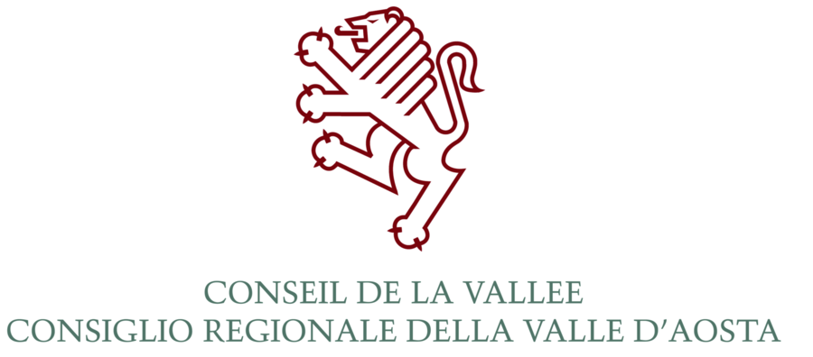

68ème SESSION DU PARLEMENT JEUNESSE

DU QUEBEC

Avis de concours

Le Conseil de la Vallée, faisant suite aux propositions du Parlement Jeunesse du Québec qui souhaite la participation de deux jeunes valdôtain(e)s à la 68ème session du Parlement jeunesse du Québec, invite les étudiants universitaires à :

OBJECTIF : prendre part à la sélection pour la participation aux travaux du 68ème Parlement Jeunesse de Québec :
- Le PJQ est une simulation non partisane pour les jeunes de 18 à 25 ans se déroulant à l’Assemblée nationale du Québec et qui fêtera ses 68 ans cette année.

- Les frais de voyage et un montant équivalant à 200 dollars canadiens en tant que frais de participation seront à la charge du Conseil Régional de la Vallée d'Aoste.

LIEU ET DATES DES TRAVAUX:

- Québec, du 26 au 30 décembre 2017 à l’Assemblée nationale du Québec

CONDITIONS D'ADMISSION:
- être résidant en Vallée d’Aoste;
- au 26 décembre 2017 être âgé de 18 au moins et de 25 ans au plus;
- être inscrit à l’Université.

RÉDACTION D’UN TEXTE: les candidats doivent présenter une rédaction en français de quatre pages portant sur un des thèmes suivants:

- la prévention en santé;
- l'autosuffisance alimentaire;
- le travail du sexe;
- la socialisation des genres.

Vous trouverez plus d'informations à l'adresse suivante: www.pjq.qc.ca

SÉLECTION: la sélection aura lieu au siège du Conseil de la Vallée le jour :

VENDREDI 10 NOVEMBRE 2017 à 15h00.

Un jury examinera les candidats au biais d’un entretien permettant d’évaluer le texte rédigé et juger leur compétence dans l’expression orale ainsi que leur expérience dans divers domaines.

Pour les candidats qui, pour des raisons d'études dûment certifiées au moment du dépôt des dossiers de candidature, ne peuvent pas être présents à Aoste le vendredi 10 novembre, l'entretien pourra être soutenu par le logiciel "skype" le jour même.

DÉPÔT DES DOSSIERS DE CANDIDATURES: le dernier délai pour le dépôt des dossiers de candidatures, sous peine d’exclusion, a été fixé pour:

VENDREDI 3 NOVEMBRE 2017 à 17h00.

Les dossiers devront être déposés à l'Archive du Conseil de la Vallée – 1, Place Deffeyes – Aoste ou envoyés par courriel à l'adresse: archivio@consiglio.vda.it ou à l'adresse de PEC du Conseil régional: consiglio.regione.vda@cert.legalmail.it

Le dossier doit comprendre:

- la demande d'adhésion, disponible à l'adresse www.consiglio.vda.it;
- le texte sur un des thèmes indiqués ci-dessus;
- une copie d’un document d’identité (Passeport, Carte d’identité)

Pour tout renseignement ultérieur, s’adresser à :

Mme Christine PERRIN
Secrétaire Général
1, Place Deffeyes
11100 Aoste
Téléphone: n° 0165 526105
Courriel: archivio@consiglio.vda.it

LE PRÉSIDENT

Andrea Rosset

